SIGRH
Sistema Integrado de Gestão de Recursos Humanos
Portal da Consignatária

UCS0762 – Proposta de Consignação

Histórico de Revisões

Data | Versão | Descrição | Autor
08/07/2021 | 1.0 | Elaboração do documento. | Débora Homobono

Índice

1. Pacote/Caso de Uso 5
Proposta de Consignação 5
Descrição 5
Menu 5
2. Conceito 5
Conceitos principais 5
Conceitos associados 6
3. Diagrama 6
4. Casos de Uso 7
4.1. Proposta de Consignação 7
Fluxo Básico 7
Fluxo Alternativo A1 (Imprimir) 7
Fluxo Alternativo A2 (Excluir) 8
4.2. Nova proposta de consignação 8
Fluxo Básico 8
Fluxo Alternativo 9
4.3. Adicionar Documento à proposta de consignação 10
Fluxo Básico 10
Fluxo Alternativo A1 (Voltar) 10
Fluxo Alternativo A2 (Imprimir) 11
Fluxo Alternativo A3 (Excluir) 11
Fluxo Alternativo A4 (Baixar documento) 11
4.4. Deferimento/Indeferimento da proposta 12
Fluxo Básico 12
Fluxo Alternativo A5 (Aceitar) 12
Fluxo Alternativo A5 (Recusar) 12
5. Regras de Negócio 13
RN001: Tipo de consignação. 13
RN002: Quantidade de parcelas. 13
RN003: Valor da parcela. 13
RN004: Valor total a ser pago. 13
RN005: Obrigatoriedade do contrato. 13
RN006: Valor da proposta X valor da margem. 13
6. Anexos 13
7. Telas 14
8. Relatório (s) 17

Pacote/Caso de Uso

Proposta de Consignação

Descrição

Pacote responsável por agrupar os casos de uso das operações pertinentes às consignatárias credenciadas pelos órgãos estaduais.

Menu
Funcionalidade: Proposta de Consignação.

Conceito

Conceitos principais

Consignação | Desconto na folha de pagamento do servidor, mediante sua prévia autorização, em favor de uma instituição cadastrada e habilitada pelo órgão empregador.
Proposta de Consignação | Processo iniciado pelo servidor, solicitando a uma instituição credenciada a disponibilização de um crédito (empréstimo) a ser pago na modalidade de consignação.
Renegociação | Solicitação feita pelo servidor, do refinanciamento (novo crédito) de uma consignação vigente, na mesma instituição.
Portabilidade | Transferência de um contrato de consignação vigente de uma instituição credenciada para outra instituição credenciada, mediante a solicitação do servidor.

Conceitos associados

Servidor | Funcionário público estadual.
Órgão empregador | Órgão no qual o servidor possui vínculo empregatício.

Diagrama

Casos de Uso

Proposta de Consignação

Fluxo Básico

O ator solicita a funcionalidade "Proposta de Consignação".

O sistema exibe a tela principal da funcionalidade.

O ator seleciona o tipo de proposta (Nova consignação, renegociação, portabilidade),

O ator pode informar filtros específicos combinados para consultar as informações do tipo de proposta selecionado. Os filtros disponíveis são: CPF do servidor, nome do servidor, período da proposta (data início, data fim), situação da proposta.

O ator aciona a função “Consultar” e o sistema exibe a lista de consignações com base nos filtros informados contendo as seguintes informações: Data da proposta, Servidor, Consignação, Situação, Parcelas, Valor Parcela, Valor a liberar, Total de registros encontrados. (A1)

Caso haja muitos registros o sistema faz a paginação exibindo as funções: “Primeira”, “Anterior”, “Próxima”, “Última”.

Fluxo Alternativo A1 (Imprimir)

Após executar o passo 4.1.1.4 o ator aciona a função “Imprimir”.

O sistema apresenta a janela para impressão em PDF do “Relatório proposta de consignação”.

O ator submete a operação.

O sistema processa a operação. Volta ao fluxo básico.

Fluxo Alternativo A2 (Excluir)

Após executar o passo 4.1.1.4 o ator seleciona a proposta com situação “Pendente aceite do servidor” e clica no ícone.

O sistema solicita confirmação da operação.

O ator submete a operação.

O sistema processa a operação e exibe a mensagem “Proposta excluída com sucesso”. Volta ao fluxo básico.

Nova proposta de consignação

Fluxo Básico

Após executar o caso de uso "Proposta de Consignação" o ator chama a função “Nova Proposta de Consignação” acionando a opção “Nova proposta”.

O ator informa o CPF do solicitante.

O sistema verifica se há nova proposta para o CPF informado e pede a contrassenha.

O ator informa a contrassenha (RN0001).

O sistema exibe os dados da margem de consignação reservada: matrícula, valor da reserva, código da consignação e valor da reserva (não editáveis).

O ator digita as informações nos campos para preenchimento das condições de pagamento proposto pela consignatária: valor da parcela (RN003), quantidade de parcelas (RN002), valor do repasse, custo efetivo total, mês e ano da referência inicial do pagamento.

O sistema preenche automaticamente o, valor total a ser pago (RN0004),

O ator aciona a função “Salvar”.

O sistema solicita confirmação da inclusão da proposta.

O sistema atualiza a situação do registro para “Pendente aceite do servidor”.

O sistema processa as informações e exibe a mensagem “Proposta incluída com sucesso”. Sai do caso de uso.

Fluxo Alternativo

Após executar o passo 4.2.1. o ator aciona a função “Voltar”. Sai do caso de uso.

Adicionar Documento à proposta de consignação

Fluxo Básico

Após executar o fluxo básico “Proposta de Consignação” o ator seleciona uma proposta com situação “Pendente aceite do servidor” ou “Pendente aceite consignatária origem” e aciona a função “Detalhar”.

O sistema exibe a tela “Detalhe da proposta” com os dados pré-cadastrados da consignação, contrato anterior (se houver), os campos e funções necessárias para adicionar o(s) documento(s) da proposta, um campo para descrever o documento e uma linha do tempo indicando as fases da proposta. (A1) (A2)

O ator aciona a função “Escolher arquivo”.

O sistema abre uma janela para o ator selecionar o arquivo a ser adicionado.

O ator aciona a função “Adicionar Documento”.

O sistema adiciona o documento exibindo-o numa lista de documentos adicionados (A3) (A4).

O sistema exibe a mensagem “Inclusão efetuada com sucesso”. (A1)

Fluxo Alternativo A1 (Voltar)

Após executar o passo 4.3.2 o ator aciona a função “Voltar”. Sai do caso de uso.

Fluxo Alternativo A2 (Imprimir)

Após executar o passo 4.3.1.2 o ator aciona a função “Imprimir”.

O sistema apresenta a janela para impressão em PDF do “Relatório detalhe da proposta”.

O ator submete a operação.

O sistema processa a operação. Volta ao fluxo básico.

Fluxo Alternativo A3 (Excluir)

Após executar o passo 4.3.6 o ator seleciona o documento e clica no ícone.

O sistema solicita confirmação da operação.

O ator submete a operação.

O sistema processa a operação e exibe a mensagem “Arquivo excluído com sucesso”. Volta ao fluxo básico.

Fluxo Alternativo A4 (Baixar documento)

Após executar o passo 4.3.6 seleciona o documento e clica no ícone.

O sistema apresenta a janela para salvar o documento.

O ator submete a operação.

O sistema processa a operação. Volta ao fluxo básico.

Deferimento/Indeferimento da proposta

Fluxo Básico

Após executar o fluxo básico “Proposta de Consignação” o ator seleciona uma proposta com situação “Pendente aceite consignatária” e aciona a função “Detalhar”.

O sistema exibe a tela “Detalhe da proposta” com os dados pré-cadastrados da consignação.

O ator aciona a função “Aceitar” (A5) ou “Recusar” (A6).

O sistema processa a operação e exibe a mensagem “Proposta alterada com sucesso”. Sai do caso de uso.

Fluxo Alternativo A5 (Aceitar)

Após executar o passo 4.4.3 o sistema solicita confirmação do deferimento da proposta.

O ator submete a operação (RN0005) (RN0006).

O sistema altera a situação do registro para “Finalizada”. Volta ao fluxo básico.

Fluxo Alternativo A5 (Recusar)

Após executar o passo 4.4.3 o sistema solicita confirmação do indeferimento da proposta.

O ator submete a operação.

O sistema altera a situação do registro para “Finalizada”

O sistema processa a operação. Volta ao fluxo básico.

Regras de Negócio

RN001: Tipo de consignação.
Pelo código da contrassenha o sistema identifica se a consignação é do tipo empréstimo, renegociação ou portabilidade.

RN002: Quantidade de parcelas.
O número de parcelas informado deve ser igual ou menor que o número máximo de parcelas que é 120.

RN003: Valor da parcela.
O valor da parcela não pode ser inferior a 8,20 e nem ultrapassar o valor da margem disponível.

RN004: Valor total a ser pago.
Para calcular o valor total do empréstimo a ser pago, o sistema multiplica a quantidade de parcelas pelo valor mensal da parcela.

RN005: Obrigatoriedade do contrato.
Para deferir a proposta de consignação é obrigatório anexar o arquivo do contrato da mesma.

RN006: Valor da proposta X valor da margem.
Para deferir a proposta, o valor da margem não pode ser inferior ao da proposta.

Anexos
Não se aplica.

Telas

Proposta de Consignação
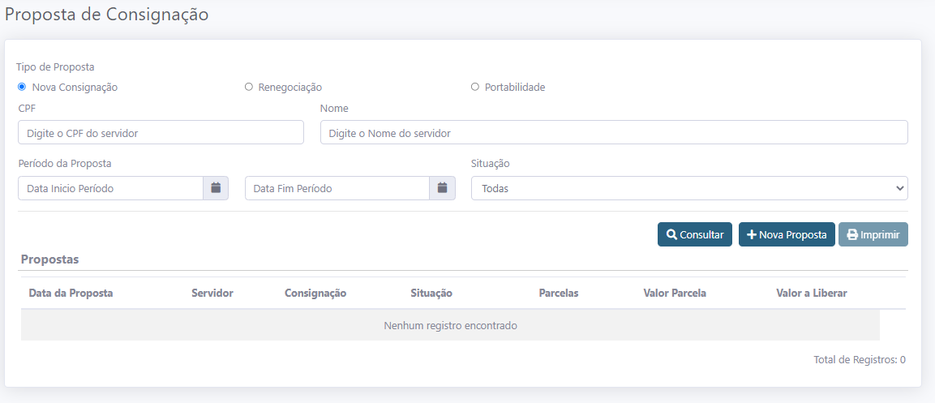

Nova Proposta de Consignação - Tela inicial
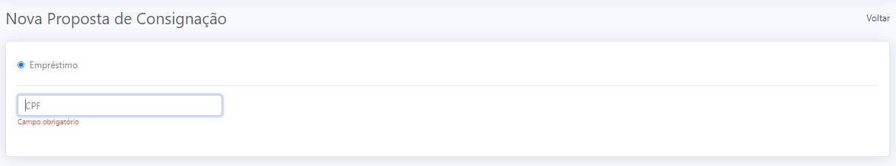

Pedido de contrassenha
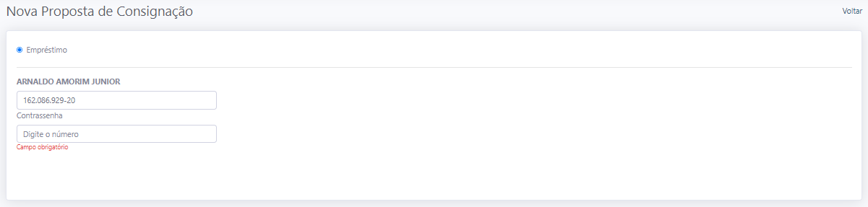

Preenchimento da proposta

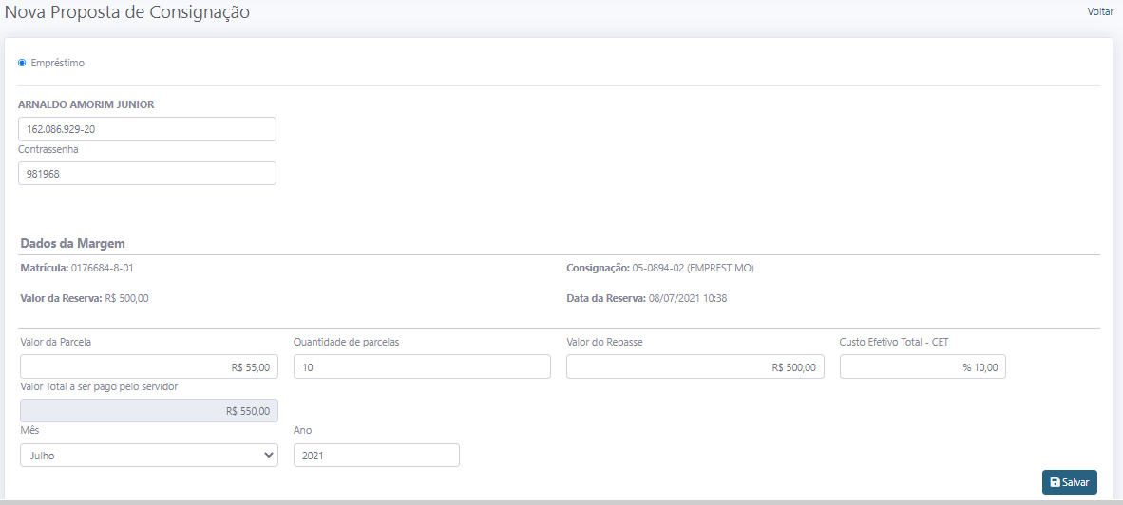

Adicionar documento a proposta
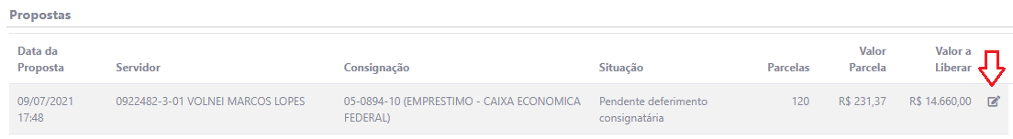

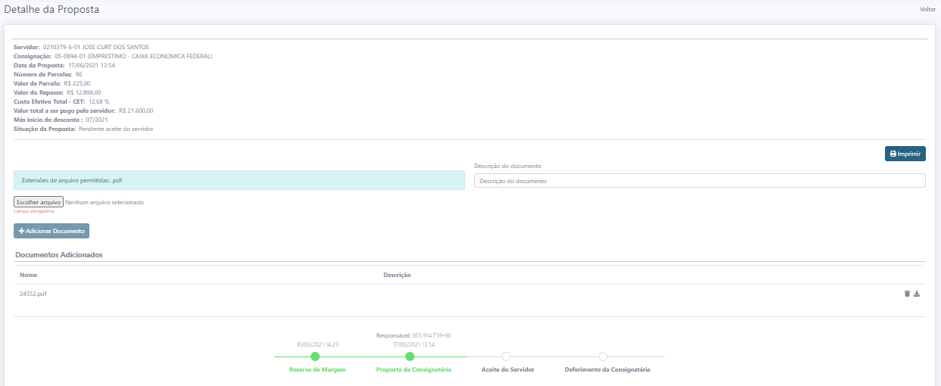

Imprimir Detalhe da Proposta
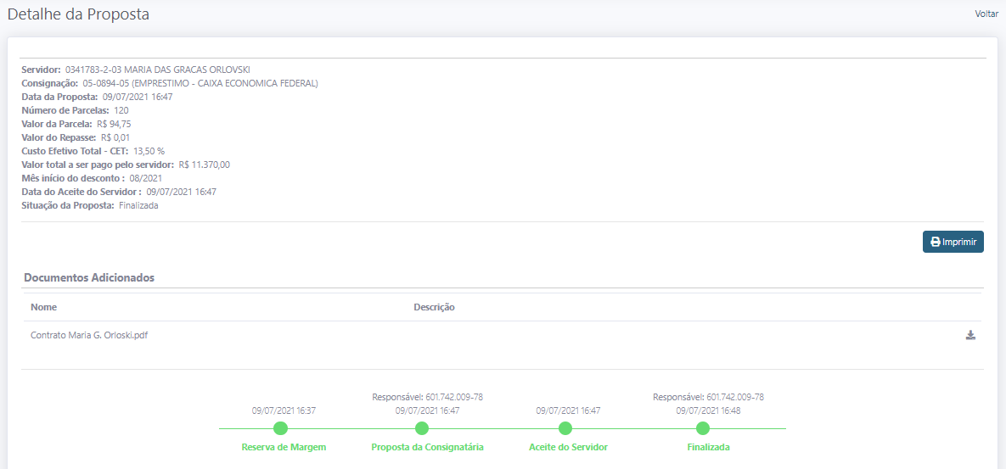

Deferimento da proposta

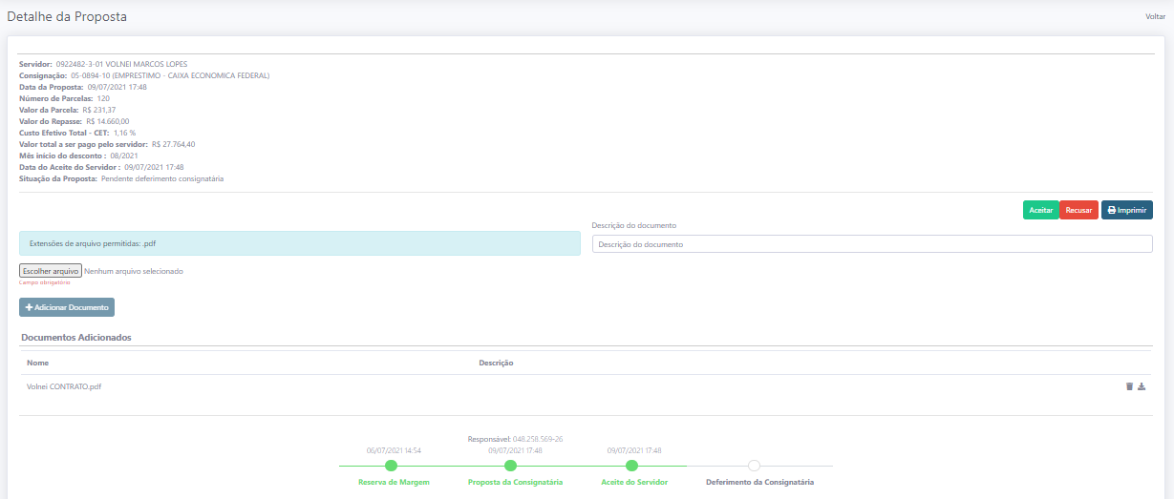

Relatório (s)

Relatório proposta de consignação

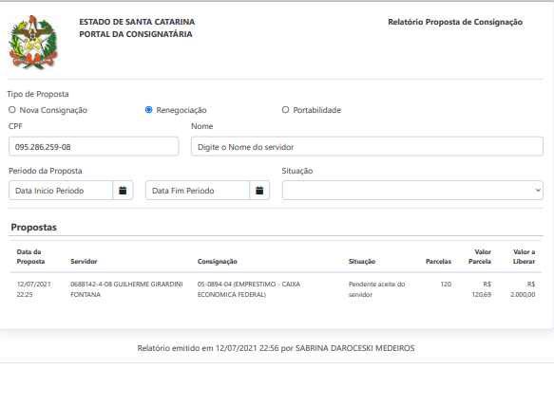

Relatório detalhe da proposta

